Проверки противопожарного состояния всех избирательных участков и помещений для голосования

8 сентября 2019 года единый день голосования по всей Российской Федерации. На территории Центрального района организовано 87 избирательных участков. Начиная с прошлой недели, государственные инспектора Центрального района по пожарному надзору начали проверки противопожарного состояния всех избирательных участков и помещений для голосования. Сотрудники МЧС в ходе проверок уделяют особое внимание наличию и исправности автоматической пожарной сигнализации и системы оповещения и управления эвакуацией людей при пожаре, состоянию первичных средств пожаротушения и путей эвакуации, знанию работников объектов действий в случае возникновения пожара, с руководителями объектов и председателями избирательных комиссий проводятся дополнительные инструктажи по пожарной безопасности.

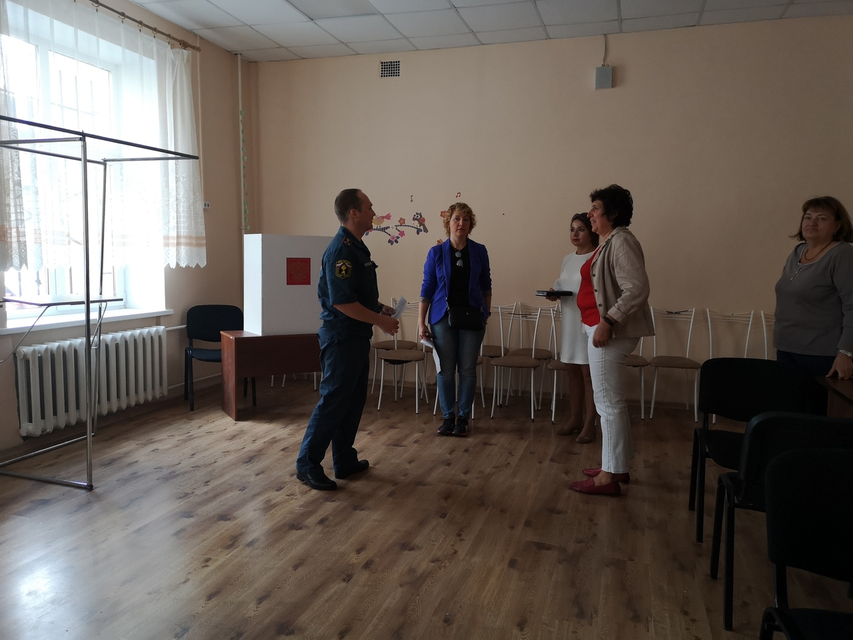

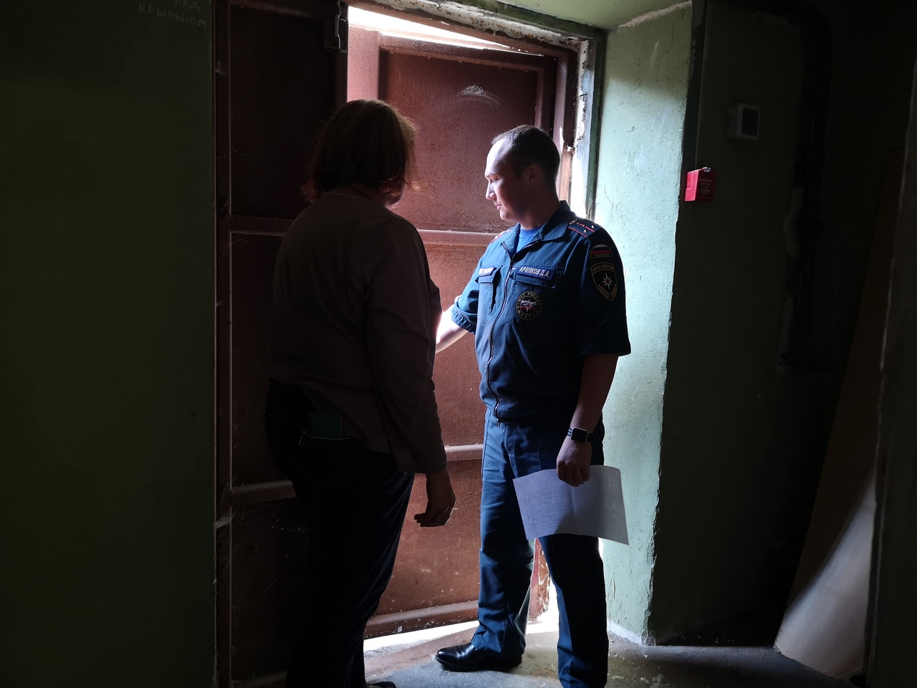

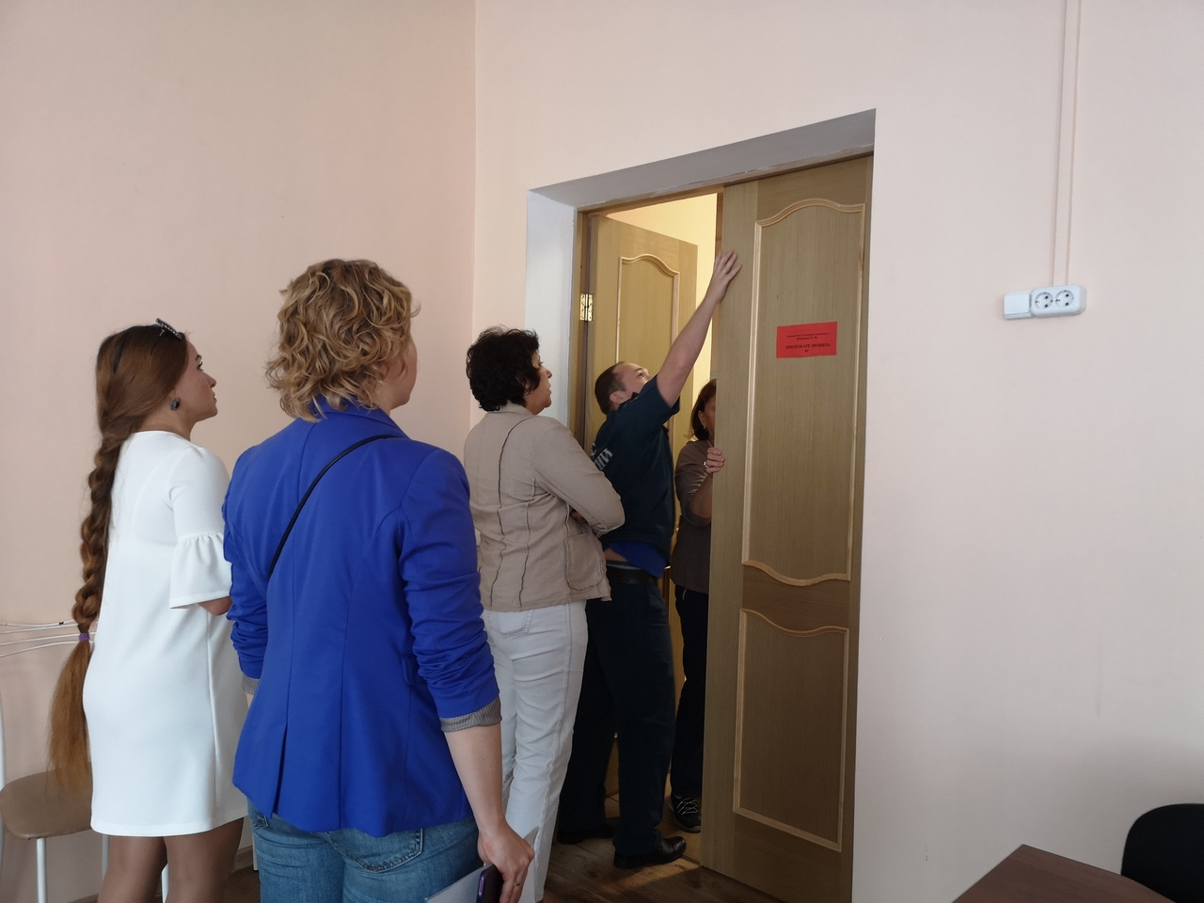

ОНДПР Центрального района
26.08.2019

